МИНИСТЕРСТВО ОБРАЗОВАНИЯ И НАУКИ РОССИЙСКОЙ ФЕДЕРАЦИИ
ФЕДЕРАЛЬНОЕ ГОСУДАРСТВЕННОЕ АВТОНОМНОЕ ОБРАЗОВАТЕЛЬНОЕ УЧРЕЖДЕНИЕ ВЫСШЕГО ПРОФЕССИОНАЛЬНОГО ОБРАЗОВАНИЯ
Национальный исследовательский ядерный университет «МИФИ»

Институт интеллектуальных кибернетических систем



КАФЕДРА КИБЕРНЕТИКИ

БДЗ
по курсу "Математическая статистика"
студента группы _Б22-514 Корнишева Д.О.______
________________________________________________

Вариант № __6_____

Оценка: ________________

Подпись: ________________
2024 г.
ОТЧЕТ № 1
по теме «Проверка статистических гипотез»
Вариант №____6____
ФИО студента ____Корнишев Д О ___________________________ группа _б22-514_
Оценка: _________________________________ Подпись:______________________

Результаты статистических тестов:
№ задания | Проверяемая гипотеза H₀ | Критерий | Статистическое решение  (α = 0.1) | Вывод
4.1 |  | Хи-квадрат | Отвергаем 0-гипотезу
4.2 |  | Харке-Бера | Отвергаем 0-гипотезу
5.1 |  | знаков | Отвергаем 0-гипотезу
5.2 |  | Хи-квадрат | Отвергаем 0-гипотезу

Выводы:
В результате проведённого в п.4 статистического анализа обнаружено, что выборка B10 не является нормально распределенной.Гипотеза была отвергнута критерием Харке Бера и критерием хи квадрат.

В результате проведённого в п.5 статистического анализа обнаружено, что выборки B10 и B11 имеют разные распределения. Гипотеза была отвергнута критерием знаков и критерием хи квадрат.

ОТЧЕТ № 2
по теме «Анализ статистических взаимосвязей»
Вариант №___6_____
ФИО студента _____Корнишев Д О _______________________ группа __б22-514__
Оценка: _________________________________ Подпись:______________________

Результаты статистических тестов:
№ задания | Проверяемая гипотеза H₀ | Критерий | Статистическое решение  (α = 0.1) | Вывод
6 |  | Хи-квадрат | Принимаем 0-гипотезу | B6 не зависит от В3
7 |  | ANOVA | Принимаем 0-гипотезу | B2 не зависит от B6

Выводы:
В результате проведённого в п.6 статистического анализа обнаружено, что (В3) НЕ оказывает влияние на (В6), т.е. между этими признаками ОТСУТСТВУЕТ статистическая связь.

В результате проведённого в п.7 статистического анализа обнаружено, что факторный признак x – B6 СЛАБО влияет на Результативный признак y — B2.

ОТЧЕТ № 3
по теме «Основы регрессионного анализа»
Вариант №___6_____
ФИО студента ______Корнишев Д О __________________ группа _б22-514__
Оценка: _________________________________ Подпись:______________________

Сводная таблица свойств различных регрессионных моделей:
Свойство | Простейшая линейная модель | Линейная модель с квадратичным членом | Множественная линейная модель
Точность | 37.5% | 40% | 46%
Значимость | да | да | да
Адекватность | да | да | да
Степень тесноты связи | заметная | заметная | заметная

Выводы:
В результате проведённого в п.8 статистического анализа обнаружено, что выборки B10, B11 и B12 зависимы друг от друга как попарно, так и все вместе.

В результате проведённого в п.9 статистического анализа обнаружено, что точность множественной линейной модели немного больше точности простейшей л.м и л.м с квадратичным членом, а л.м. с квадратичным членом немного точнее л.м. простейшей. Все регрессионный модели значимы и адекватно отражают зависимость B7 от B4 и B2, степень тесноты связи в множественной модели по шкале Чеддока является заметной.

1. Описательные статистики
1.1. Выборочные характеристики
Анализируемый признак 1 – B10
Анализируемый признак 2 – B11
Анализируемый признак 3 – B12

а) Привести формулы расчёта выборочных характеристик
Выборочная хар-ка | Формула расчета
Объём выборки | n = 252
Среднее
Выборочная дисперсия
Выборочное среднеквадратическое отклонение
Выборочный коэффициент асимметрии
Выборочный эксцесс

б) Рассчитать выборочные характеристики
Выборочная хар-ка | Признак 1 | Признак 2 | Признак 3
Среднее | 100,82 | 92,55 | 99,90
Выборочная дисперсия | 71,08 | 116,27 | 51,32
Выборочное среднеквадратическое отклонение | 8,43 | 10,78 | 7,16
Выборочный коэффициент асимметрии | 0,68 | 0,83 | 1,49
Выборочный эксцесс | 0,94 | 2,18 | 7,30

1.2. Группировка и гистограммы частот
Анализируемый признак – B10
Объём выборки – n = 252

а) Выбрать число групп
Число групп | Обоснование выбора числа групп | Ширина интервалов
9 | Формула Стерджесса: k = 1 + | (max-min)/k = 6.32

б) Построить таблицу частот
Номер интервала | Нижняя граница | Верхняя граница | Частота | Относит. частота | Накопл. частота | Относит. накопл. частота
1 | 79,30 | 85,62 | 3 | 0,012 | 3 | 0,012
2 | 85,62 | 91,94 | 27 | 0,107 | 30 | 0,119
3 | 91,94 | 98,27 | 69 | 0,273 | 99 | 0,393
4 | 98,27 | 104,59 | 80 | 0,317 | 179 | 0,710
5 | 104,59 | 110,91 | 42 | 0,167 | 221 | 0,877
6 | 110,91 | 117,23 | 19 | 0,075 | 240 | 0,952
7 | 117,23 | 123,55 | 10 | 0,040 | 250 | 0,992
8 | 123,55 | 129,88 | 1 | 0,004 | 251 | 0,996
9 | 129,88 | 136,20 | 1 | 0,004 | 252 | 1,000

в) Построить гистограммы частот и полигоны частот

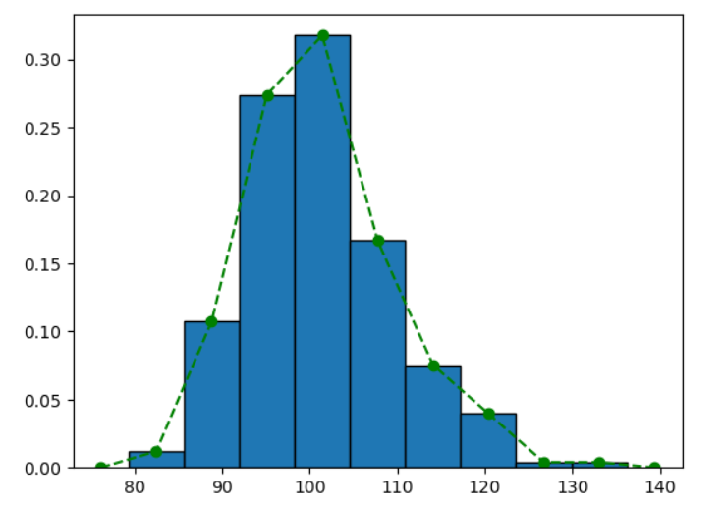  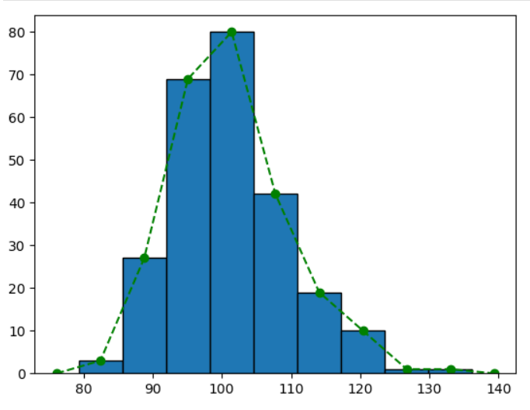  Гистограмма и полигон частот | Гистограмма и полигон относительных частот
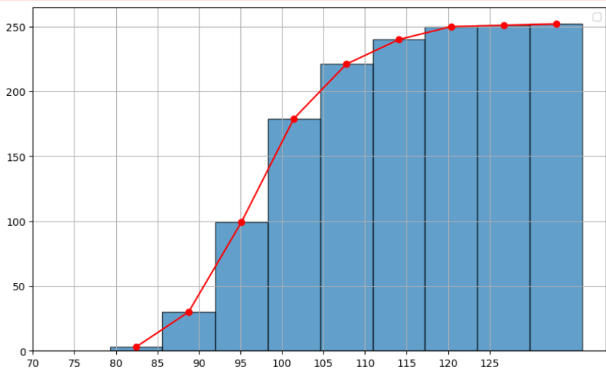  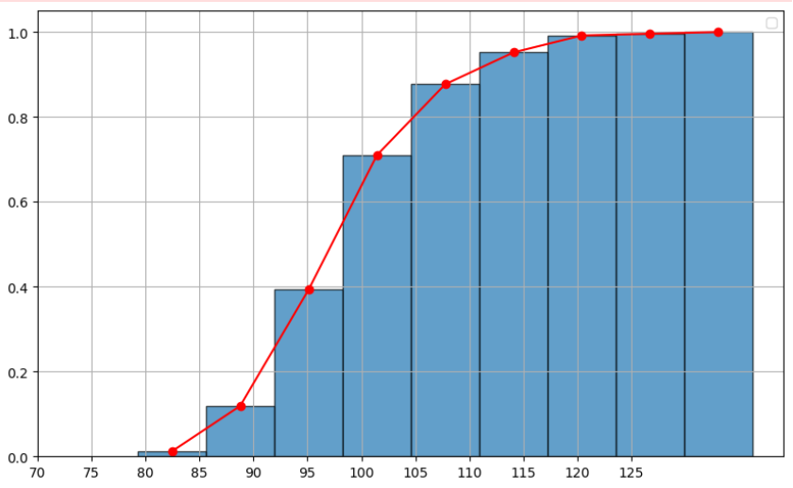  Гистограмма и полигон накопленных частот | Гистограмма и полигон накопленных относительных частот

г) Построить график эмпирической функции распределения
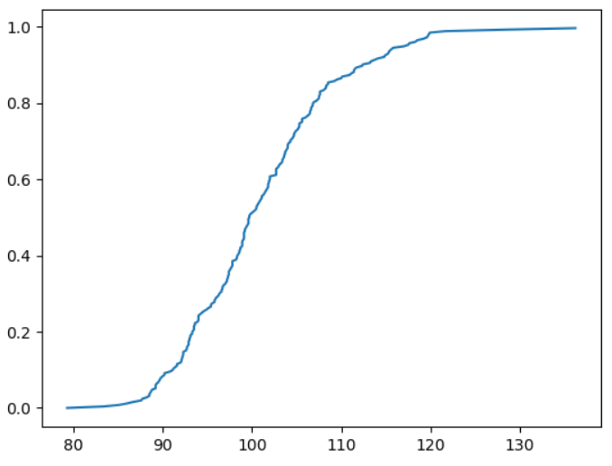
Эмпирическая функция распределения

2. Интервальные оценки
2.1. Доверительные интервалы для мат. ожидания
Анализируемый признак – B10
Объём выборки – 252
Оцениваемый параметр – m

а) Привести формулы расчёта доверительных интервалов
Граница доверительного интервала | Формула расчета
Нижняя граница
Верхняя граница

б) Рассчитать доверительные интервалы
Граница доверительного интервала | α = 0.01 | α = 0.05 | α = 0.1
Нижняя граница | 99.44 | 99.79 | 99.95
Верхняя граница | 102.20 | 101.87 | 101.70

2.2. Доверительные интервалы для дисперсии
Анализируемый признак – B10
Объём выборки – 252
Оцениваемый параметр –

а) Привести формулы расчёта доверительных интервалов
Граница доверительного интервала | Формула расчета
Нижняя граница
Верхняя граница

б) Рассчитать доверительные интервалы
Граница доверительного интервала | α = 0.01 | α = 0.05 | α = 0.1
Нижняя граница | 57.09 | 60.11 | 61.74
Верхняя граница | 90.53 | 85.35 | 82.85

2.3. Доверительные интервалы для разности мат. ожиданий
Анализируемый признак 1 – B10
Анализируемый признак 2 – B11
Объёмы выборок – 252
Оцениваемый параметр – m1 - m2

а) Привести формулы расчёта доверительных интервалов
Граница доверительного интервала | Формула расчета
Нижняя граница
Верхняя граница

б) Рассчитать доверительные интервалы
Граница доверительного интервала | α = 0.01 | α = 0.05 | α = 0.1
Нижняя граница | 6.04 | 6.57 | 6.85
Верхняя граница | 10.50 | 9.96 | 9.69

2.4. Доверительные интервалы для отношения дисперсий
Анализируемый признак 1 – B10
Анализируемый признак 2 – B11
Объёмы выборок – 252
Оцениваемый параметр –

а) Привести формулы расчёта доверительных интервалов
Граница доверительного интервала | Формула расчета
Нижняя граница
Верхняя граница

б) Рассчитать доверительные интервалы
Граница доверительного интервала | α = 0.01 | α = 0.05 | α = 0.1
Нижняя граница | 0.441 | 0.477 | 0.496
Верхняя граница | 0.847 | 0.783 | 0.753

3. Проверка статистических гипотез о математических ожиданиях и дисперсиях
3.1. Проверка статистических гипотез о математических ожиданиях
Анализируемый признак – B10
Объём выборки – 252
Статистическая гипотеза –

а) Указать формулы расчёта показателей, используемых при проверке статистических гипотез
Выражение
Формула расчета статистики критерия
Закон распределения статистики критерия при условии истинности основной гипотезы
Формулы расчета критических точек
Формула расчета p-value

б) Выбрать произвольные значения m₀ и проверить статистические гипотезы
m₀ | Уровень значимости | Выборочное значение статистики критерия | p-value | Статистическое решение | Вывод
100.82 | 0.1 | 0.008 | 0.994 | Принимаем Н₀ | m₀ =100.82
99.55 | 0.1 | 2.399 | 0.017 | Принимаем Н₀ | m₀ = 99.55
70 | 0.1 | 58.04 | 0.000 | Отклоняем Н₀ | m₀ != 70

3.2. Проверка статистических гипотез о дисперсиях
Анализируемый признак – B10
Объём выборки – 252
Статистическая гипотеза –

а) Указать формулы расчёта показателей, используемых при проверке статистических гипотез

Выражение
Формула расчета статистики критерия
Закон распределения статистики критерия при условии истинности основной гипотезы
Формулы расчета критических точек
Формула расчета p-value

б) Выбрать произвольные значения σ₀ и проверить статистические гипотезы
σ₀ | Уровень значимости | Выборочное значение статистики критерия | p-value | Статистическое решение | Вывод
8 | 0.1 | 277.6 | 0.239 | Принимаем Н₀ | σ₀ ₌ 8
8.43 | 0.1 | 250 | 0.989 | Принимаем Н₀ | σ₀ ₌ 8.43
100 | 0.1 | 1.77 | 0.00 | Отвергаем Н₀ | σ₀ ₌ 100

3.3. Проверка статистических гипотез о равенстве математических ожиданий
Анализируемый признак 1 – B10
Анализируемый признак 2 – B11
Объёмы выборок – 252, 252
Статистическая гипотеза –

а) Указать формулы расчёта показателей, используемых при проверке статистических гипотез
Выражение
Формула расчета статистики критерия
Закон распределения статистики критерия при условии истинности основной гипотезы
Формулы расчета критических точек
Формула расчета p-value

б) Проверить статистические гипотезы
Уровень значимости | Выборочное значение статистики критерия | p-value | Статистическое решение | Вывод
0.01 | 9.58 | 0.00004 | Отвергаем нулевую гипотезу | m1 != m2
0.05 | 9.58 | 0.00004 | Отвергаем нулевую гипотезу | m1!= m2
0.1 | 9.58 | 0.00004 | Отвергаем нулевую гипотезу | m1!= m2

3.4. Проверка статистических гипотез о равенстве дисперсий
Анализируемый признак 1 – B10
Анализируемый признак 2 – B11
Объёмы выборок – 252, 252
Статистическая гипотеза –

а) Указать формулы расчёта показателей, используемых при проверке статистических гипотез
 | Выражение
Формула расчета статистики критерия | Z = S**2₁ / S**2₂
Закон распределения статистики критерия при условии истинности основной гипотезы
Формулы расчета критических точек
Формула расчета p-value

б) Проверить статистические гипотезы
Уровень значимости | Выборочное значение статистики критерия | p-value | Статистическое решение | Вывод
0.01 | 0.611 | 0.001 | отвергнуть нулевую гипотезу | стандартные отклонения выборок различаются
0.05 | 0.611 | 0.001 | тоже | <-
0.1 | 0.611 | 0.001 | тоже | <-

/
4. Критерии согласия
Анализируемый признак – B10
Объём выборки – 252

4.1. Критерий хи-квадрат
Теоретическое распределение – нормальное.
Статистическая гипотеза –
а) Указать формулы расчёта показателей, используемых при проверке статистических гипотез
 | Выражение | Пояснение использованных обозначений
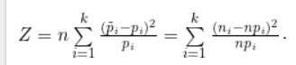  Формула расчета статистики критерия
  - число элементов выборки, принадлежащих интервалу
  - вероятность попадания в каждый интервал
Закон распределения статистики критерия при условии истинности основной гипотезы |  | k – количество разбиений на интервалы  r - число неизвестных параметров распределения
Формула расчета критической точки |  | Правосторонняя критическая область.  – уровень значимости
Формула расчета p-value
  – статистика критерия
  – закон распределения
  хи квадрат

б) Выбрать число групп
Число групп | Обоснование выбора числа групп | Ширина интервалов
9 | k = 1 + | (max-min)/k =6,32

в) Построить таблицу частот
Номер интервала | Нижняя граница | Верхняя граница | Частота | Относит. частота | Вероятность попадания в интервал при условии истинности основной гипотезы
1 | 79,30 | 85,62 | 3 | 0,012 | 0.03
2 | 85,62 | 91,94 | 27 | 0,107 | 0.11
3 | 91,94 | 98,27 | 69 | 0,273 | 0.23
4 | 98,27 | 104,59 | 80 | 0,317 | 0.29
5 | 104,59 | 110,91 | 42 | 0,167 | 0.21
6 | 110,91 | 117,23 | 19 | 0,075 | 0.09
7 | 117,23 | 123,55 | 10 | 0,040 | 0.02
8 | 123,55 | 129,88 | 1 | 0,004 | 0.003
9 | 129,88 | 136,20 | 1 | 0,004 | 0.00025
г) Построить гистограмму относительных частот и функцию плотности теоретического распределения на одном графике
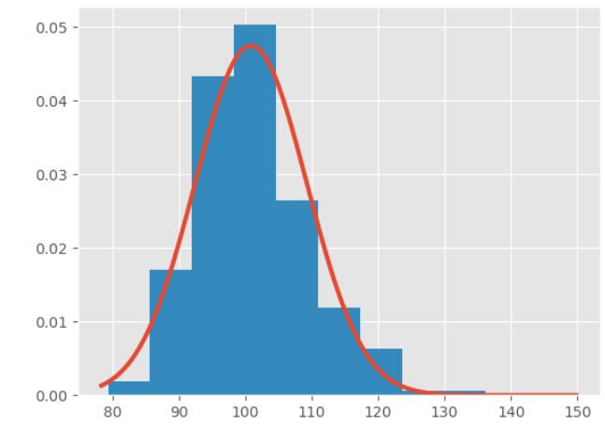

д) Проверить статистические гипотезы
Уровень значимости | Выборочное значение статистики критерия | p-value | Статистическое решение | Вывод
0.01 | 24.5 | 0.0019 | Отвергаем 0-гипотезу
0.05 | 24.5 | 0.0019 | То же
0.1 | 24.5 | 0.0019 | То же

4.2. Проверка гипотезы о нормальности на основе коэффициента асимметрии и эксцесса (критерий Харке-Бера)
Статистическая гипотеза –
а) Указать формулы расчёта показателей, используемых при проверке статистических гипотез
 | Выражение | Пояснение использованных обозначений
Формула расчета статистики критерия |  | – коэффициент асимметрии  – коэффициент  эксцесса
Закон распределения статистики критерия при условии истинности основной гипотезы
Формула расчета критической точки
  - уровень значимости
Формула расчета p-value |  | – статистика критерия  закон распределения хи квадрат

б) Проверить статистические гипотезы
Уровень значимости | Выборочное значение статистики критерия | p-value | Статистическое решение | Вывод
0.01 | 28.6 | 0.00... | Отвергаем 0-гипотезу
0.05 | 28.6 | 0.00... | То же
0.1 | 28.6 | 0.00... | То же

Вывод (в терминах предметной области)
В результате проведённого в п.4 статистического анализа обнаружено, что выборка B10 не является нормально распределенной.Гипотеза была отвергнута критерием Харке Бера и критерием хи квадрат. Имеет место ошибка 1 рода.

5. Проверка однородности выборок
Анализируемый признак 1 – B10
Анализируемый признак 2 – B11
Объёмы выборок – 252, 252

5.1 Критерий знаков
Статистическая гипотеза –

а) Указать формулы расчёта показателей, используемых при проверке статистических гипотез
 | Выражение | Пояснение использованных обозначений
Формула расчета статистики критерия |  | n – объем выборки  K – число знаков «+» в последовательности знаков разностей x₁ – y₁,…,x_{n} – y_{n}  H - частота «успеха»
Закон распределения статистики критерия при условии истинности основной гипотезы |  | N – нормальное распределение
Формула расчета критической точки |  | alfa- уровень значимости
Формула расчета p-value |  | Z – статистика критерия  закон нормального распределения

б) Проверить статистические гипотезы
Уровень значимости | Выборочное значение статистики критерия | p-value | Статистическое решение | Вывод
0.01 | 289.5 | 0.00... | Отвергаем 0-гипотезу
0.05 | 289.5 | 0.00... | Отвергаем 0-гипотезу
0.1 | 289.5 | 0.00... | Отвергаем 0-гипотезу

5.2. Критерий хи-квадрат
Статистическая гипотеза –

а) Указать формулы расчёта показателей, используемых при проверке статистических гипотез
 | Выражение | Пояснение использованных обозначений
Формула расчета статистики критерия | 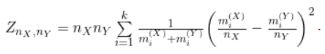 | – объемы выборок  – частоты  в интервалах
Закон распределения статистики критерия при условии истинности основной гипотезы |  | k – число интервалов  – распределение хи квадрат
Формула расчета критической точки |  | Alfa уровень значимости
Формула расчета p-value |  | Z – статистика критерия

б) Выбрать число групп
Число групп | Обоснование выбора числа групп | Ширина интервалов
9 | k = 1 + | (max(X1,X2)-min(X1,X2))/k =8,74

в) Построить таблицу частот
Номер интервала | Нижняя граница | Верхняя граница | Частота признака 1 | Частота признака 2 | Относит. частота признака 1 | Относит. частота признака 2
1 | 69,4 | 78,1 | 0 | 19 | 0 | 0.075
2 | 78,1 | 86,8 | 5 | 61 | 0.02 | 0.242
3 | 86,8 | 95,5 | 65 | 84 | 0.256 | 0.333
4 | 95,5 | 104,2 | 108 | 54 | 0.425 | 0.214
5 | 104,2 | 112,9 | 50 | 24 | 0.197 | 0.095
6 | 112,9 | 121,6 | 22 | 7 | 0.087 | 0.028
7 | 121,6 | 130,3 | 1 | 2 | 0.004 | 0.008
8 | 130,3 | 139 | 1 | 0 | 0.004 | 0
9 | 139 | 148 | 0 | 1 | 0 | 0.004

г) Построить гистограммы относительных частот на одном графике
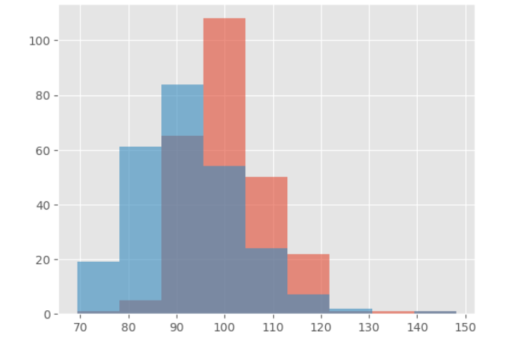

д) Проверить статистические гипотезы
Уровень значимости | Выборочное значение статистики критерия | p-value | Статистическое решение | Вывод
0.01 | 15.578 | 0.008 | Отвергаем 0-гипотезу
0.05 | 15.578 | 0.008 | Отвергаем 0-гипотезу
0.1 | 15.578 | 0.008 | Отвергаем 0-гипотезу

Вывод (в терминах предметной области)
В результате проведённого в п.5 статистического анализа обнаружено, что выборки B10 и B11 имеют разные распределения. Гипотеза была отвергнута критерием знаков и критерием хи квадрат.

6. Таблицы сопряжённости
Факторный признак x – B3
Результативный признак y – B6
Объёмы выборок – 252
Статистическая гипотеза –

а) Указать формулы расчёта показателей, используемых при проверке статистических гипотез
 | Выражение | Пояснение использованных обозначений
Формула расчета статистики критерия |  | - частота варианта в выборке  - теоретическая частота
Закон распределения статистики критерия при условии истинности основной гипотезы |  | - число вариантов случайной величины  - число вариантов случайной величины  – распределение хи квадрат
Формула расчета критической точки |  | a - уровень значимости
Формула расчета p-value |  | - статистика критерия

б) Построить эмпирическую таблицу сопряжённости
x y | Arlington | Norwood | Revere | Somerville | Σ
high | 39 | 20 | 39 | 22 | 120
low | 8 | 4 | 11 | 16 | 39
normal | 26 | 17 | 32 | 18 | 93
Σ | 73 | 41 | 82 | 56 | 252

в) Построить теоретическую таблицу сопряжённости
x y | Arlington | Norwood | Revere | Somerville | Σ
high | 34.76 | 19.52 | 39.04 | 26.66 | 120
low | 11.29 | 6.34 | 12.69 | 8.66 | 39
normal | 26.94 | 15.13 | 30.26 | 20.67 | 93
Σ | 73 | 42 | 82 | 55.99 | 252

г) Проверить статистические гипотезы
Уровень значимости | Выборочное значение статистики критерия | p-value | Статистическое решение | Вывод
0.01 | 10.312 | 0.112 | Принимаем Н₀ | B6 не зависит от В3
0.05 | 10.312 | 0.112 | Принимаем Н₀ | B6 не зависит от В3
0.1 | 10.312 | 0.112 | Принимаем Н₀ | B6 не зависит от В3

Вывод (в терминах предметной области)
В результате проведённого в п.6 статистического анализа обнаружено, что (В3) НЕ оказывает влияние на (В6), т.е. между этими признаками ОТСУТСТВУЕТ статистическая связь.

7. Дисперсионный анализ
Факторный признак x – B6
Результативный признак y – B2
Число вариантов факторного признака – 4
Объёмы выборок – 252
Статистическая гипотеза –

а) Рассчитать групповые выборочные характеристики
№ п/п | Вариант факторного признака | Объём выборки | Групповые средние | Групповые дисперсии
1 | Somerville | 56 | 16.99 | 97.06
2 | Arlington | 73 | 20.06 | 42.38
3 | Norwood | 41 | 19.32 | 46.42
4 | Revere | 82 | 19.73 | 86.22

б) Привести формулы расчёта показателей вариации, используемых в дисперсионном анализе
Источник вариации | Показатель вариации | Число степеней свободы | Несмещенная оценка
Факторный признак
Остаточные признаки
Все признаки

в) Рассчитать показатели вариации, используемые в дисперсионном анализе
Источник вариации | Показатель вариации | Число степеней свободы | Несмещенная оценка
Факторный признак | 1.385 | 3 | 116.351
Остаточные признаки | 68.373 | 248 | 69.475
Все признаки | 69.758 | 251 | 70.035

г) Проверить правило сложения дисперсий
Показатель | D_{межгр} | D_{внутригр} | D_{общ} | D_{межгр} + D_{внутригр}
Значение | 1.385 | 69.373 | 69.758 | 69.758

д) Рассчитать показатели тесноты связи между факторным и результативным признаками
Показатель | Формула расчета | Значение
Эмпирический коэффициент детерминации |  | 0.020
Эмпирическое корреляционное отношение |  | 0.141

е) Охарактеризовать тип связи между факторным и результативным признаками
По данным из шкалы Чеддака связь между B2 И B6 слабая

ж) Указать формулы расчёта показателей, используемых при проверке статистической гипотезы дисперсионного анализа
 | Выражение | Пояснение использованных обозначений
Формула расчета статистики критерия |  | n – объем выборки  кол-во групп (факторных признаков)  – межгрупповая дисперсия  – общая дисперсия
Закон распределения статистики критерия при условии истинности основной гипотезы |  | F – распределение Фишера
Формула расчета критической точки |  | - уровень значимости
Формула расчета p-value |  | – статистика критерия  – закон распределения фишера

з) Проверить статистическую гипотезу дисперсионного анализа
Уровень значимости | Выборочное значение статистики критерия | p-value | Статистическое решение | Вывод
0.01 | 1.674 | 0.17297 | Принимаем Н₀ | B2 не зависит от B6
0.05 | 1.674 | 0.17297 | Принимаем Н₀ | B2 не зависит от B6
0.1 | 1.674 | 0.17297 | Принимаем Н₀ | B2 не зависит от B6

Вывод (в терминах предметной области)
В результате проведённого в п.7 статистического анализа обнаружено, что факторный признак x – B6 СЛАБО влияет на Результативный признак y — B2.
8. Корреляционный анализ
8.1. Расчёт парных коэффициентов корреляции
Анализируемый признак 1 – B10
Анализируемый признак 2 – B11
Объёмы выборок – 252

а) Рассчитать точечные оценки коэффициентов корреляции
 | Формула расчета | Значение
Линейный коэффициент корреляции |  | 0.915
Ранговый коэффициент корреляции по Спирмену | 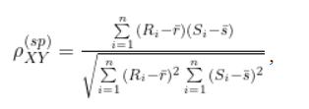  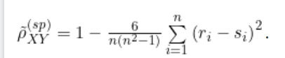 | 0.895
Ранговый коэффициент корреляции по Кендаллу | 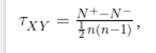  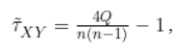 | 0.724

б) Привести формулы расчёта доверительного интервала для линейного коэффициента корреляции
Граница доверительного интервала | Формула расчета
Нижняя граница
Верхняя граница

в) Рассчитать доверительные интервалы для линейного коэффициента корреляции
Граница доверительного интервала | α = 0.01 | α = 0.05 | α = 0.1
Нижняя граница | 0.889 | 0.896 | 0.899
Верхняя граница | 0.942 | 0.936 | 0.932

г) Указать формулы расчёта показателей, используемых при проверке значимости коэффициентов корреляции
Статистическая гипотеза | Формула расчета статистики критерия | Закон распределения статистики критерия при условии истинности основной гипотезы

д) Проверить значимость коэффициентов корреляции
Статистическая гипотеза | Уровень значимости | Выборочное значение статистики критерия | p-value | Статистическое решение | Вывод
 | 0.1 | 36.05 | 0.00 | Отвергаем
 | 0.1 | 31.77 | 0.00 | Отвергаем
 | 0.1 | 17.19 | 0.00 | Отвергаем

8.2. Расчёт множественных коэффициентов корреляции
Анализируемый признак 1 – B10
Анализируемый признак 2 – B11
Анализируемый признак 3 – B12
Объёмы выборок – 252

а) Рассчитать матрицу ранговых коэффициентов корреляции по Кендаллу
Признак  Признак | B10 | B11 | B12
B10 | 1 | 0.72 | 0.624
B11 | 0.724 | 1 | 0.661
B12 | 0.624 | 0.661 | 1

б) Рассчитать матрицу значений p-value для ранговых коэффициентов корреляции по Кендаллу (статистическая гипотеза )
Признак  Признак | B10 | B11 | B12
B10 | – | 0 | 0
B11 | 0 | – | 0
B12 | 0 | 0 | –

в) Рассчитать точечную оценку коэффициента конкордации
 | Формула расчета | Значение
Коэффициент конкордации |  | 0.9

г) Указать формулы расчёта показателей, используемых при проверке значимости коэффициента конкордации
 | Выражение | Пояснение использованных обозначений
Формула расчета статистики критерия |  | n - объем выборки  k - число выборок  W - коэффициент конкордации
Закон распределения статистики критерия при условии истинности основной гипотезы |  | распределение хи квадрат
Формула расчета критической точки |  | α- уровень значимости
Формула расчета p-value |  | Z - Cтатистика критерия  - закон распределения хи квадрат

д) Проверить значимость коэффициента конкордации
Уровень значимости | Выборочное значение статистики критерия | p-value | Статистическое решение | Вывод
0.01 | 678.045 | 0.00 | Отвергаем | B10, B11, B12 - зависимы
0.05 | 678.045 | 0.00 | Отвергаем | B10, B11, B12 - зависимы
0.1 | 678.045 | 0.00 | Отвергаем | B10, B11, B12 - зависимы

Вывод (в терминах предметной области)
В результате проведённого в п.8 статистического анализа обнаружено, что выборки B10, B11 и B12 зависимы друг от друга как попарно, так и все вместе.

9. Регрессионный анализ
9.1 Простейшая линейная регрессионная модель
Факторный признак x – B7
Результативный признак y – B2
Уравнение регрессии –
9.1.1. Точечные оценки линейной регрессионной модели
а) Рассчитать точечные оценки параметров линейной регрессионной модели
Параметр | Формула расчета | Значение
β₀ |  | -12.05
β₁ |  | 0.174

б) Записать точечную оценку уравнения регрессии
f(x) = -12.05 + 0.174*x

в) Привести формулы расчёта показателей вариации, используемых в регрессионном анализе
Источник вариации | Показатель вариации | Число степеней свободы | Несмещенная оценка
Факторный признак
Остаточные признаки
Все признаки

г) Рассчитать показатели вариации, используемые в регрессионном анализе
Источник вариации | Показатель вариации | Число степеней свободы | Несмещенная оценка
Факторный признак | 26.16 | 1 | 6593
Остаточные признаки | 43.595 | 250 | 43.94
Все признаки | 69.76 | 251 | 70.03
д) Проверить правило сложения дисперсий
Показатель | D_{регр} | D_{ост} | D_{общ} | D_{регр} + D_{ост}
Значение | 22.16 | 43.595 | 69.76 | 69.76

е) Рассчитать показатели тесноты связи между факторным и результативным признаками
Показатель | Формула расчета | Значение
Коэффициент детерминации |  | 0.375
Корреляционное отношение |  | 0.612

ж) Охарактеризовать тип связи между факторным и результативным признаками, определяемой рассчитанной линейной регрессией
Тип связи между факторным и результативным признаками, определяемой рассчитанной простейшей линейной регрессией – заметнаz положительная

9.1.2. Интервальные оценки линейной регрессионной модели
а) Привести формулы расчёта доверительных интервалов для параметров линейной регрессионной модели
Параметр | Границы доверительного интервала | Формула расчета
β₀ | Нижняя граница
β₀ | Верхняя граница
β₁ | Нижняя граница
β₁ | Верхняя граница

б) Рассчитать доверительные интервалы для параметров линейной регрессионной модели
Параметр | Границы доверительного интервала | α = 0.01 | α = 0.05 | α = 0.1
β₀ | Нижняя граница | -18.75 | -17.13 | -16.31
β₀ | Верхняя граница | -5.35 | -6.96 | -7.78
β₁ | Нижняя граница | 0.13 | 0.14 | 0.15
β₁ | Верхняя граница | 0.21 | 0.20 | 0.19

в) Привести формулы расчёта доверительного интервала для значений регрессии f(x)
Границы доверительного интервала | Формула расчета
Нижняя граница f_{low}(x)
Верхняя граница f_{high}(x)

г) Построить диаграмму рассеяния признаков x и y. Нанести на диаграмму функцию регрессии f(x), а также нижние и верхние границы линии регрессии f_{low}(x) и f_{high}(x) на уровне значимости α = 0.1
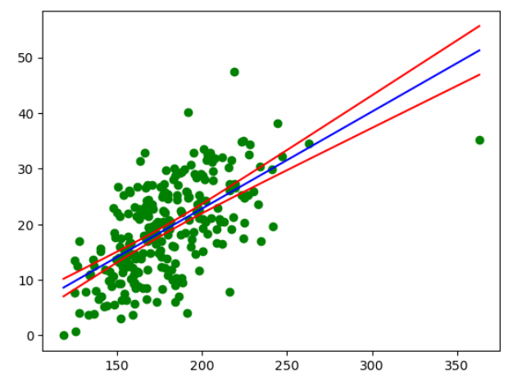

д) Построить график остатков
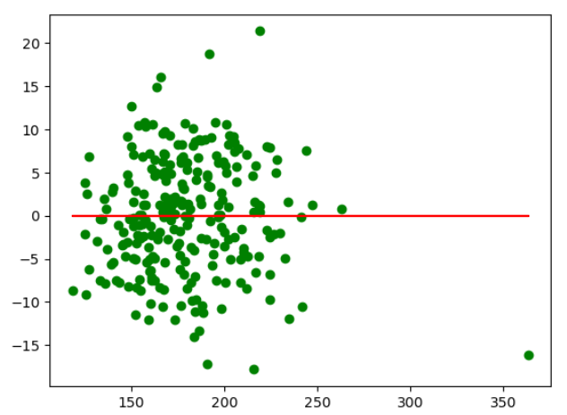

9.1.3. Проверка значимости линейной регрессионной модели
Статистическая гипотеза –

а) Указать формулы расчёта показателей, используемых при проверке значимости линейной регрессионной модели
 | Выражение | Пояснение использованных обозначений
Формула расчета статистики критерия |  | n – объем выборки  - выборочная дисперсия, обусловленная регрессией Y на X  – остаточная дисперсия
Закон распределения статистики критерия при условии истинности основной гипотезы |  | распределение Фишера
Формула расчета критической точки |  | уровень значимости
Формула расчета p-value |  | – статистика критерия

б) Проверить значимость линейной регрессионной модели
Уровень значимости | Выборочное значение статистики критерия | p-value | Статистическое решение | Вывод
0.01 | 150 | 0.00 | Отвергаем | Регрессионная модель значима
0.05 | 150 | 0.00 | Отвергаем | Регрессионная модель значима
0.1 | 150 | 0.00 | Отвергаем | Регрессионная модель значима

9.2 Линейная регрессионная модель общего вида
Факторный признак x – B7
Результативный признак y – B2
Уравнение регрессии – квадратичное по x:

9.2.1. Точечные оценки линейной регрессионной модели
а) Рассчитать точечные оценки параметров линейной регрессионной модели
Параметр | Формула расчета | Значение
β₀ | 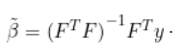 | -35.77
β₁ |  | 0.42
β₂ |  | -0.0006

б) Записать точечную оценку уравнения регрессии
f(x) = -35.77 + 0.42 * x – 0.0006 * x ** 2

в) Рассчитать показатели вариации, используемые в регрессионном анализе
Источник вариации | Показатель вариации | Число степеней свободы | Несмещенная оценка
Факторный признак | 27.86 | 2 | 7020
Остаточные признаки | 41.90 | 250 | 42.32
Все признаки | 69.76 | 251 | 70.32

г) Проверить правило сложения дисперсий
Показатель | D_{регр} | D_{ост} | D_{общ} | D_{регр} + D_{ост}
Значение | 27.86 | 41.90 | 69.76 | 69.76

д) Рассчитать показатели тесноты связи между факторным и результативным признаками
Показатель | Формула расчета | Значение
Коэффициент детерминации |  | 0.399
Корреляционное отношение |  | 0.632

е) Охарактеризовать тип связи между факторным и результативным признаками, определяемой рассчитанной линейной регрессией
Тип связи между факторным и результативными признаками, определяемой рассчитанной линейной регрессией — заметная положительная

9.2.2. Интервальные оценки линейной регрессионной модели
а) Привести формулы расчёта доверительного интервала для значений регрессии f(x)
Границы доверительного интервала | Формула расчета
Нижняя граница f_{low}(x)
Верхняя граница f_{high}(x)

б) Построить диаграмму рассеяния признаков x и y. Нанести на диаграмму функцию регрессии f(x), а также нижние и верхние границы линии регрессии f_{low}(x) и f_{high}(x) на уровне значимости α = 0.1
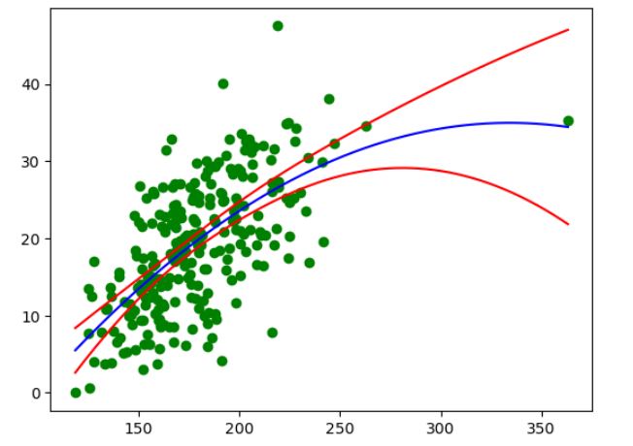

в) Построить график остатков
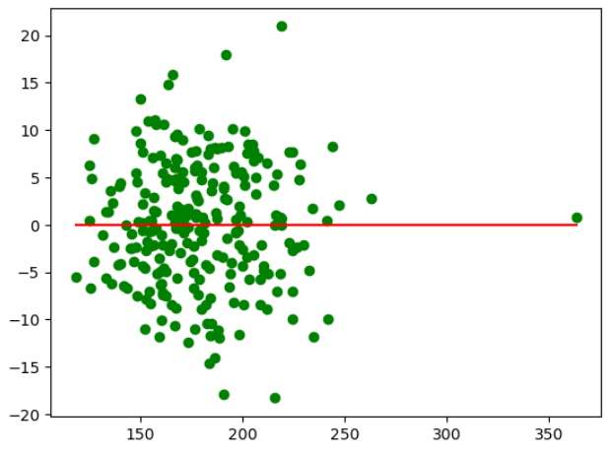

9.2.3. Проверка значимости линейной регрессионной модели
Статистическая гипотеза –

а) Указать формулы расчёта показателей, используемых при проверке значимости линейной регрессионной модели
 | Выражение | Пояснение использованных обозначений
Формула расчета статистики критерия |  | n – объем выборки  - число неизвестных параметров функции регрессии  - выборочная дисперсия, обусловленная регрессией Y на X  – остаточная дисперсия
Закон распределения статистики критерия при условии истинности основной гипотезы |  | – распределение Фишера
Формула расчета критической точки |  | - уровень значимости
Формула расчета p-value |  | Z – статистика критерия

б) Проверить значимость линейной регрессионной модели
Уровень значимости | Выборочное значение статистики критерия | p-value | Статистическое решение | Вывод
0.01 | 166 | 0.00 | Отвергаем | Регрессионная модель значима
0.05 | 166 | 0.00 | Отвергаем | Регрессионная модель значима
0.1 | 166 | 0.00 | Отвергаем | Регрессионная модель значима

9.3 Множественная линейная регрессионная модель
Факторный признак 1 x₁ – B7
Факторный признак 2 x₂ – B4
Результативный признак y – B2
Уравнение регрессии –

а) Рассчитать точечные оценки параметров линейной регрессионной модели
Параметр | Формула расчета | Значение
β₀ |  | -21.16
β₁ |  | 0.175
β₂ |  | 0.198

б) Записать точечную оценку уравнения регрессии
f(x) = -21.16 + 0.175 * x + 0.198 *x ** 2

в) Рассчитать показатели вариации, используемые в регрессионном анализе
Источник вариации | Показатель вариации | Число степеней свободы | Несмещенная оценка
Факторный признак | 32.41 | 2 | 4080
Остаточные признаки | 37.35 | 250 | 37.50
Все признаки | 69.76 | 252 | 70.60

г) Проверить правило сложения дисперсий
Показатель | D_{регр} | D_{ост} | D_{общ} | D_{регр} + D_{ост}
Значение | 32.41 | 37.35 | 69.76 | 69.76

д) Рассчитать показатели тесноты связи между факторным и результативным признаками
Показатель | Формула расчета | Значение
Множественный коэффициент детерминации |  | 0.46
Множественное корреляционное отношение |  | 0.68

е) Охарактеризовать тип связи между факторным и результативным признаками, определяемой рассчитанной линейной регрессией
Тип связи между факторным и результативными признаками, определяемой рассчитанной линейной регрессией — заметная положительная.

9.4. Выводы
а) Сводная таблица показателей вариации для различных регрессионных моделей
Источник вариации | Простейшая линейная модель | Линейная модель с квадратичным членом | Множественная линейная модель
Факторный признак | 26.16 | 27.86 | 32.41
Остаточные признаки | 43.6 | 41.90 | 37.35
Все признаки | 69.76 | 69.76 | 69.76

б) Сводная таблица свойств различных регрессионных моделей
Свойство | Простейшая линейная модель | Линейная модель с квадратичным членом | Множественная линейная модель
Точность | 37.5% | 40% | 46%
Значимость | да | да | да
Адекватность | да | да | да
Степень тесноты связи | заметная | заметная | заметная

Вывод (в терминах предметной области)
В результате проведённого в п.9 статистического анализа обнаружено, что точность множественной линейной модели немного больше точности простейшей л.м и л.м с квадратичным членом, а л.м. с квадратичным членом немного точнее л.м. простейшей. Все регрессионный модели значимы и адекватно отражают зависимость B7 от B4 и B2, степень тесноты связи в множественной модели по шкале Чеддока является заметной.

